Jules Destrée, animateur étatique de la vie littéraire
Cet article présente Jules Destrée selon une approche de sociologique de la vie littéraire. L’objectif n’est pas de donner un exposé « l’homme et l’œuvre » traditionnel, mais plutôt d’envisager son rôle très important et très actif dans la vie littéraire de son époque. L’histoire littéraire retient surtout son rôle de ministre des sciences et des arts, avec comme couronnement de ce ministère la création de l’Académie royale de langue et littérature françaises (abrégé dorénavant ARLLF), mais son activité déborde largement ce coup d’éclat.
Le but de cet exposé est double : souligner les réseaux du littérateur et interroger les relais entre littérature et pouvoir politique. Il faudra tout d’abord analyser comment Destrée a pris part à la vie littéraire de son temps. On montrera qu’il a joué le rôle d’animateur de la vie littéraire, rôle qui se définit par une multitude de relations interpersonnelles et par une présence régulière au sein de lieux de sociabilité importants. Plus spécifiquement, dans le cas de Destrée, c’est sa capacité à relayer au niveau politique et institutionnel les attentes de certains écrivains qui font de lui un pivot tout à fait remarquable de la vie littéraire. Après avoir défini ce qu’est un animateur de la vie littéraire, je vais m’attarder spécifiquement sur le rôle des préfaces dans la construction de cette figure et sur quelques lieux de sociabilité que Destrée a fréquenté (ARLLF, Pen Club, etc.). Je terminerai par une interrogation sur l’importance de la reconnaissance de l’état et sur la possibilité pour la littérature d’acquérir une certaine forme d’autonomie dans des conditions de reconnaissance étatique.

Les animateurs de la vie littéraire
Qu’entendre par là ? C’est une catégorie dont on soupçonne l’existence depuis longtemps mais qui n’a jamais été appréhendée de manière globale et systématique. Cette catégorie rassemble des agents dont les observateurs les plus fins soulignent souvent le rôle : il s’agit de ceux j’ai rassemblé sous l’étiquette « les animateurs de la vie littéraire », c’est-à-dire les littérateurs qui disposent d’un capital relationnel important. Pour les définir, on indiquera en première approche que leur contribution tient moins dans l’œuvre qu’ils produisent — laquelle peut cependant ne pas être négligeable — que dans la fonction d’organisateur ou de contact entre agents qu’ils assument. L’histoire littéraire n’ignore donc pas cette catégorie d’agents, qu’elle construit intuitivement à partir d’une série d’observations telles que la fonction occupée au sein de maisons d’édition à fort capital symbolique ou de comité de rédaction de revues prestigieuses, l’importance de leur activité d’épistolier ou leur apparition récurrente dans des événements littéraires enregistrés par l’histoire du champ, etc. Grâce à la reconstitution du réseau de relations sur une période plutôt courte considérée en synchronie, j’ai pu calculer des indices d’inscription dans ce champ littéraire. Ces indices sont calculés, mais ce qui importe, au-delà du résultat chiffré, c’est l’interprétation que l’on peut en donner. Je vais y revenir.
Le capital relationnel tel que je l’entends est un capital fondé sur une approche réticulaire de la vie littéraire, c’est-à-dire sur une position structurale au sein d’un réseau de relations. À partir du moment où l’on occupe une certaine position dans le réseau, on peut en tirer un certain avantage structurel ou, dit autrement, se donner la possibilité d’agir en tirant profit de sa position structurelle. Différents indicateurs ont été mis en place. Le premier, la centralité de degré, c’est-à-dire le fait d’avoir beaucoup de relations (Destrée est évidemment dans ce cas-là) ; le deuxième, la centralité de proximité, c’est-à-dire le fait d’être en relation avec des personnes qui eux-mêmes ont beaucoup de relations ; on peut encore évoquer la centralité d’intermédiarité, qui permet à une personne de faire le lien entre deux groupes isolés (Destrée, parmi d’autres, a pu faire le lien par exemple entre l’ARLLF et le Pen Club). Tous ces indicateurs, s’ils donnent des chiffres absolus (par exemple, Destrée dans l’entre-deux-guerres a une cinquantaine de relations avec des écrivains), restent évidemment des constructions quantitatives qui ne disent rien en elles-mêmes.
À partir de l’interprétation de ces différents indices, on peut mettre en évidence la multiplicité des rôles des animateurs de la vie littéraire. Suivent quelques exemples pour l’entre-deux-guerres :
- comme animateur de revue ou porteur de projets, on peut évoquer Franz Hellens et son Disque Vert ou encore Maurice Gauchez et La Renaissance d’Occident. Ce sont des revues qui ont compté dans l’entre-deux-guerres et qui doivent énormément à l’activité infatigable de leur animateur principal ;
- au début des années 1920, on peut pointer le rôle d’éminence grise de Georges Eekhoud avec le groupe la Synthèse, à la manière de Jean Paulhan dans l’entre-deux-guerres et après. Eekhoud s’entoure de jeunes écrivains et leur sert de point de référence dans cette vie littéraire. Il leur permettra d’accéder à différentes revues, différents éditeurs, cercles, etc., bref, il va, d’une certaine manière, les patronner ;
- la catégorie de l’animateur institutionnel est celle qui est apparue et a pu être définie grâce à l’approche quantitative ; il s’agit d’écrivains complètement oubliés par l’histoire littéraire, laissés de côté parce que leur œuvre n’est pas passée à la postérité par manque de légitimité, mais que l’on retrouve dans tous les lieux de sociabilité de l’époque. Le meilleur exemple est Gaston Pulings, qui joue un rôle important au sein du PEN Club belge, prend part au Groupe du Lundi, à l’Association des Écrivains belges (A.E.B.), aux Scriptores Catolici, etc. Anne-Flore Tooth, dans son mémoire, met en évidence le rôle de passeur qu’il occupe. Il reçoit ainsi de très nombreux écrivains chez lui, mais aussi dans sa maison de campagne, il entretient une correspondance fournie avec toutes sortes de personnes ressources (éditeurs français, organisateurs de conférence, etc.) et de ce fait joue un rôle tout à fait primordial dans la diffusion de la littérature belge en-dehors des frontières nationales. Or, comme je le soulignais, son impact sur la littérature belge au vu de ce qu’on retient dans les histoires littéraires est tout à fait mineur : ses œuvres poétiques n’ont pas assuré sa postérité. En revanche, son travail d’animateur mérite d’être souligné. Ce que Pulings a pu faire pour les réseaux catholiques, quelqu’un comme Pierre Fontaine l’a fait pour les réseaux à tendance socialiste, ou en tout cas laïc. L’animateur institutionnel est un rôle à la fois utile mais aussi méconnu au sein du personnel littéraire ;
- dernier exemple d’animateur : le producteur de métadiscours sur la littérature, c’est-à-dire celui qui produit un discours critique important, notamment sur la spécificité des lettres belges, ou celui qui amène de nouveaux débats au sein de ces lettres. On peut citer par exemple le critique Georges Poulet, qui insista sur le rôle de la conscience de l’auteur pour l’analyse des œuvres.
La catégorie à privilégier pour Destrée durant l’entre-deux-guerres est celle de l’animateur étatique. Je vais la définir plus finement par la suite. Il importe à ce stade de préciser que Destrée prépare son activité d’animateur bien avant l’entre-deux-guerres. Il va notamment entrer en contact et se former avec toute une génération littéraire (la grande génération symboliste) autour des années 1880-1890, et se rendre ainsi sensible aux enjeux spécifiques de la littérature. À l’écoute du monde littéraire, il apprend à comprendre ce que les littérateurs réclament. Le résultat en est sa forte implication au sein de la vie littéraire durant l’entre-deux-guerres. Sa position au sein du réseau représenté par le graphique des lieux de sociabilité de l’entre-deux-guerres (voir ci-après) constitue en fait une phase d’aboutissement de son travail (conscient ou inconscient, la question n’est pas là) de cheville ouvrière entre le champ du pouvoir et le champ littéraire. Je reviendrai sur ce rôle spécifique. Avant cela, il me semble utile de pointer différents moyens de s’imposer comme animateur de la vie littéraire.

Les préfaces
Le rôle traditionnel d’une préface, on le sait, est de soutenir, d’encourager ou de mettre en avant, une œuvre particulière. Généralement, le capital symbolique se transfère de manière assez classique du préfacier au préfacé : celui qui écrit la préface est souvent quelqu’un de plus « installé » dans le monde des lettres que celui qui la reçoit. Destrée a ainsi pu bénéficier d’une préface de Maurice Maeterlinck pour son ouvrage En Italie avant la guerre. 1914-1915. L’ouvrage concerne la campagne de sensibilisation à la cause belge que Destrée mena en Italie. Toute la préface de Maeterlinck concerne les grands talents d’orateur de Destrée : il met en avant son éloquence et sa grande maîtrise rhétorique. Il faut se souvenir que Maeterlinck a obtenu le prix Nobel de littérature en 1911. Il est donc au sommet de sa gloire en 1915. Cette préface va soutenir et légitimer d’un point de vue littéraire une œuvre qui pourrait être rapprochée de l’essai politique. L’objectif n’est pas de soutenir l’entrée de Destrée en littérature (il a 52 ans en 1915 et a une longue carrière d’écrivain et d’homme politique derrière lui). Maeterlinck, en préfaçant l’ouvrage de Destrée, l’oint de la reconnaissance dont il bénéficie en littérature, cela afin de légitimer, en Belgique comme à l’international, en sus du fond, la forme de son discours. Destrée ne vise pas la reconnaissance littéraire, mais bien la conviction des lecteurs à la cause belge. Le soutien du plus reconnu des auteurs belges est un point important, qui donne à la forme de l’œuvre un caractère plus universel que le contexte, pragmatique, de sa rédaction et soutient du même mouvement l’universalité potentielle de la cause belge.
Cet exemple met moins en avant le rôle d’animateur de Destrée que sa capacité à enrôler pour ses idées de grands noms de la littérature belge. Il acquiert aussi une légitimité littéraire, qui lui servira pour le rôle spécifique qu’il va jouer lors de la création de l’ARLLF, c’est-à-dire sa capacité à regrouper les énergies pour créer cette académie.
Examinons rapidement le rôle de l’écriture de préfaces au service d’une figure d’animateur. Le cas d’Henri Carton de Wiart est intéressant pour comprendre certains mécanismes d’émergence et de confirmation de la légitimité. Carton de Wiart, comme préfacier, arrive à imposer son statut d’animateur de la vie littéraire par la multiplication des préfaces. Dans son cas, le capital symbolique est toujours bien transféré vers celui qui est préfacé mais du fait de la multiplication des préfaces, celui qui préface devient en quelque sorte un spécialiste de cette activité. Le préfacé tirera toujours un bénéfice de cette préface, mais celle-ci permet aussi à Carton de Wiart de renforcer sa propre légitimité et sa propre reconnaissance. Le graphique suivant illustre cet exemple :
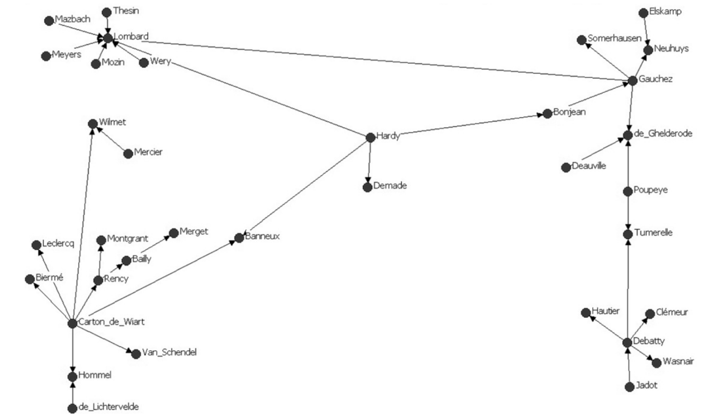On voit en bas à gauche que Carton de Wiart est au centre d’un réseau de préfacés (pilier catholique ; on retrouve une structure équivalente du côté du pilier laïc). D’un côté, on a Carton de Wiart au centre d’un premier pôle ; de l’autre côté, Léon Debatty se tient au centre d’un deuxième pôle. L’histoire littéraire a retenu le conflit entre ces deux écrivains au début des années 1920, Debatty accusant Carton de Wiart de plagiat. Ils ont chacun leur propre réseau et leur propre soutien mais le pilier catholique reste malgré tout cohérent.
Destrée joue peu de sa position dominante dans le champ du pouvoir pour intervenir comme préfacier dans le champ littéraire. Il préface les ouvrages suivants :
- Étude sur les arts anciens de Wallonie. Conférences à l'Exposition des Beaux-Arts de Charleroi en 1911 réunies et publiées par Jules Destrée, préface : Jules Destrée, Bruxelles, Publications de la société « Les Amis de l'Art Wallon », 1912, 444 p.
- Richard Dupierreux, La sculpture wallonne, préface : Jules Destrée, Paris; Bruxelles, G. Van Oest, 1914, « Collection des amis de l'art wallon », 255 p.
- Paul Champagne, Le Peintre Alex-Louis Martin et l'Art moderne, préface : Jules Destrée, Paris; Mons, Giraudon; 19, rue de Malplaquet, 1929, 22 p.
- Jean Tousseul, Peintres et sculpteurs nouveaux de Belgique , préface : Jules Destrée, Bruxelles , Impr. Finacom, 1925, 24 pl. + 21 p.
- Richard Dupierreux, Périodiques belges. Répertoire par titres et par sujets, préface : Jules Destrée, collaborateur : Eugène Bacha, Bruxelles, Dewit, 1928, 471 p.
On s’aperçoit rapidement que toutes ses préfaces concernent des ouvrages d’art. Il me semble important de pointer le rôle de Richard Dupierreux, qui va être le chef de cabinet de Destrée lorsque ce dernier sera ministre des sciences et des arts, son secrétaire lors de sa mission en Russie, à Rome et pour l’exposition des arts anciens du Hainaut, qui donnera la première publication mentionnée.
Dupierreux va jouer un rôle de biographe par la suite. Après la mort de Destrée, il va faire paraître d’une part des pages de son journal (Jules Destrée, Pages d'un journal, 1884-1887, préface : Richard Dupierreux, Bruxelles, La Connaissance, 1937, 158 p. Une version de ce journal a été rééditée par Raymond Trousson à l’ARLLF) et d’autre part une biographie de Destrée, publiée en 1938, soit deux ans après la mort de celui-ci. Dupierreux semble donc joué un rôle important dans la construction de la figure de Destrée. Il est également impliqué, comme on le verra, au sein du Pen Club.
Les préfaces sont donc l’occasion pour Destrée de mobiliser des « liens forts » (Dupierreux ; dans une moindre mesure, Maeterlinck) plutôt que d’adopter la stratégie multiplicative de Carton de Wiart par exemple. Ce n’est pas par son activité de préfacier qu’il assoit sa figure d’animateur. En revanche, les préfaces lui permettent de s’assurer de la reconnaissance d’écrivains importants et de promouvoir l’art belge : différents éléments se mettent ainsi déjà en place pour son grand-œuvre, la création de l’ARLLF.

L’importance de la sociabilité pour l’animateur de la vie littéraire

Création de l’ARLLF
Après avoir mis en exergue le rôle des préfaces pour les animateurs de la vie littéraire, il importe de souligner l’importance de la fréquentation des différentes instances littéraires. Cette présence assure l’accession à une forme de crédit, de légitimité qui permet ensuite de porter des initiatives et d’avoir la stature (l’inter-reconnaissance) pour ce faire.
Le journal de Destrée signale déjà les nombreux contacts, écrivains reconnus et moins connus de la fin du 19e et du début du 20e siècle, qu’il entretenait. Rapidement sensibilisé à la condition d’écrivain, il va aussi suivre, durant 25 ans, les débats sur la création d’un lieu de sociabilité spécifique pour les écrivains (on a parlé d’académie, de commissions ou encore d’autres dénominations pour un tel regroupement). Ces débats ont été retracés notamment par Raymond Trousson et Denis Janowski. Dans un article paru dans la revue Tangence, je me suis intéressé pour ma part aux différents arguments relayés par l’enquête parue dans la revue Durendal. Revue catholique d’art et de littérature, qui a publié une grande enquête en 1899, interrogeant les principales personnalités littéraires de l’époque. On peut résumer les différentes contributions à cette enquête à six thèmes argumentatifs importants, qui sont mobilisés tant pour défendre la création d’un lieu de sociabilité que pour remettre en cause cette création (et donc décider qu’elle n’était pas nécessaire). Ces six thèmes sont : l’utilité et le rôle des académies en Belgique francophone ; le traitement égalitaire des langues en Belgique ; le rôle de l’État dans la promotion des lettres belges ; les conséquences sur l’originalité du mouvement belge ; le travail de l’écrivain ; la (petite) taille du pays. Ces thèmes vont être réemployés et ressassés durant les 25 années de débat sur cette possible création.
Destrée, en 1920, lors de la création de l’ARLLF, dans son rapport au roi inaugural, va mobiliser quatre de ces six thèmes, en récupérant les nœuds de débat de l’époque et en synthétisant les arguments de manière très subtile dans les cinq pages qui constituent le rapport au roi. Voici certains extraits concernés :
Le premier thème se retrouve dans ces lignes : « Il y a de longues années déjà qu’un mouvement très vif s’est dessiné dans certains milieux en faveur de la création d’une académie de langue et littérature françaises. Le mouvement trouvait sa justification dans l’admirable efflorescence que nos lettres ont connue depuis 1880 »
Le deuxième thème prend corps dans l’extrait suivant : « Ce sentiment [amertume des poètes exclus de la Thérésienne] paraît légitime quand on songe, d’une part, au sort plus favorable que le gouvernement a réservé depuis 1886 aux littérateurs de langue flamande »
Le troisième thème s’incarne beaucoup plus dans le règlement de l’ARLLF, notamment « ART. 16 – Lorsque l’Académie aura élu son bureau définitif, elle procédera, d’accord avec les classes des lettres et des beaux-arts de l’Académie royale de Belgique, à la répartition des travaux, prix, et autres attributions. En cas de dissentiment, il sera statué par Nous.
On ne trouve rien pour les quatrième et cinquième thèmes. Le discours inaugural de Destrée serait à analyser en détail pour souligner leur résurgence : la liberté de ton et la volonté consensuelle y est déjà moins présente que dans le rapport au roi.
Le sixième thème est détourné en reprenant le topos de la Belgique carrefour de l’Europe, popularisé notamment par Franz Hellens dans Le Disque Vert : « il a paru que la Belgique, tant par sa situation géographique qu’à raison du prestige que lui ont valu les épreuves de la guerre, était spécialement qualifiée pour essayer de réaliser un groupement international de cette espèce »
Il évoque ici les membres étrangers à l’ARLLF. On voit très bien que Destrée synthétise et répond de manière diplomatique et consensuelle aux débats des 25 dernières années, au sein d’un texte qui, en première lecture, peut paraître assez pauvre. Évidemment, les arguments sont assez peu explicites et le ton est plus de l’ordre du sous-entendu que de la revendication, mais il s’agit là d’une des grandes qualités de ce texte : avoir réussi à produire une synthèse, à rassurer les inquiets de cette création, tout en ne froissant personne.
L’objectif est très clairement de susciter l’adhésion : il manque en effet deux thèmes argumentatifs (le travail de l’écrivain et la spécificité du mouvement belge). Destrée se tient assez loin de la création littéraire en tant que telle. Il travaille à l’institutionnalisation des lettres, d’un point de vue complètement externe. Paul Aron, dans un article séminal sur l’Académie, souligne déjà cet aspect :
Toute considération doctrinale ou de circonstance mise à part, en envisageant seulement « l’illustration de la langue française » [thème principal de son texte], Jules Destrée, fin politique, évitait ainsi de se prononcer en des termes qui eussent marqué ses préférences dans le débat littéraire. Il se plaçait clairement hors champ. La formule de son arrêté n’impliquait aucune prise de position et tout écrivain, quelles que soient ses préférences littéraires, pouvait trouver sa place dans cette « illustration » de la langue.
On voit que Destrée, même par le critère de choix (qui se veut objectif) qui lui a permis de sélectionner le premier noyau de l’ARLLF, essaie de neutraliser toutes les tensions spécifiques au champ littéraire, les tensions entre écoles, entre individus et entre esthétiques. Ce critère de choix qui préside à la sélection des 14 premiers académiciens consiste en la reprise de la liste des prix quinquennaux et triennaux distribués par l’État. Mais certains de cette liste seront oubliés : Edmond Picard, qui avait créé la Libre Académie Picard, dont les statuts, dit-on, interdisent l’appartenance à une autre instance consécratoire, donc à une autre académie ; Laurent De Coninck et Adolphe Leclercq, boulevardiers oubliés à l’heure actuelle, mais qui avaient reçu le prix triennal dans les années 1880 et 1890 du fait notamment de leur succès populaire. On constate donc une neutralité apparente, une neutralisation du débat et en même temps, de manière latente, il subsiste malgré tout une forme de sélection d’un certain type de littérature.
Cette capacité de Destrée à fédérer autour de son projet d’académie la plupart des forces reconnues de la littérature belge découle de leur fréquentation assidue. Je voudrais encore évoquer deux lieux de sociabilité qui souligne la réussite de Destrée comme animateur étatique, relais entre la littérature et le champ du pouvoir.

Participation au PEN Club
Le PEN Club participe au mouvement d’institutionnalisation des lettres belges durant l’entre-deux-guerres. S’il y a très peu d’études sur le sujet, on doit pointer le livre de Christophe Verbruggen, qui insiste surtout sur le rôle de Raymond Limbosch comme secrétaire et animateur de ce Pen Club. Contrairement à l’ARLLF, qui est une société fermée fondée sur la cooptation, le PEN Club belge est une société ouverte fondée sur l’adhésion. Il participe d’un mouvement internationaliste, fondé en 1921 par Catherine Amy Dawson Scott, qui verra la création d’antennes dans de très nombreux pays. La section française fut créée dès 1921.
Les archives sur le PEN Club belge sont peu complètes. Il est quasiment impossible de recomposer une liste des membres du club. Pour avoir une idée sur sa fréquentation, je me fonde sur les cartons d’invitation à un banquet organisé quatre ans après la création du club, en 1927. Ce banquet verra la présence de beaucoup d’écrivains qui comptent au sein des lettres belges (Destrée y prit bien sûr part). Parmi ces personnes reconnues, on trouve Gaston Pulings, que j’ai déjà cité, Louis Piérard, qui jouera un rôle important par la suite au sein de l’institution des lettres belges, mais aussi Marcel Thiry, au début de sa carrière. Ce PEN Club est le lieu de rencontre de différentes tensions du champ littéraire belge. Insistons rapidement sur Richard Dupierreux, qui sera président par la suite de ce lieu de mondanité littéraire (c’est un de ses deux objectifs : il est constitué pour accueillir des conférenciers étrangers de passage et pour organiser des banquets ou des congrès littéraires).
En tant qu’animateur influent de la vie littéraire de l’époque, Destrée se devait d’en être. Ce rôle s’incarnait enfin dans un dernier lieu de sociabilité capital : le salon de Madame Destrée. On en trouve un témoignage éclairant, dû à Albert Guislain, dans le Bulletin de l’ARLLF :
Le 45 de la rue des Minimes assura, pendant des années, la jonction du Tout-Bruxelles, comme disent les courriéristes, avec le Tout-Paris des Premières. Ce fut le «Salon bruxellois» par excellence, où se rencontraient les personnalités de premier plan, qu'elles appartinssent au Parlement, aux Académies, aux Universités, au Théâtre. Et sous le signe de l'union sacrée la plus parfaite.
On retrouve encore cette position de neutralisation des conflits, que d’autres hommages ne manquent pas de souligner : on citera par exemple le discours de Marcel Thiry lors de la même occasion, le centenaire de Destrée.
[…] de même qu'il nous faudrait toute une étude sur le salon de la rue des Minimes et sur son influence. Rarement un seul être aura réuni autant de personnalités en une seule, rarement autant de catégories de l'humanisme auront été affectées par les activités d'un seul homme.
Homme rassembleur, Destrée sut mettre son pouvoir politique au service de la reconnaissance d’une certaine littérature belge. Terminons de la sorte par une représentation du réseau des lieux de sociabilité littéraires francophones belges durant l’entre-deux-guerres, en situant la position de l’ARLLF et du PEN Club. Chaque lien entre deux groupes est fondé sur l’appartenance d’un écrivain à chacun des deux groupes.
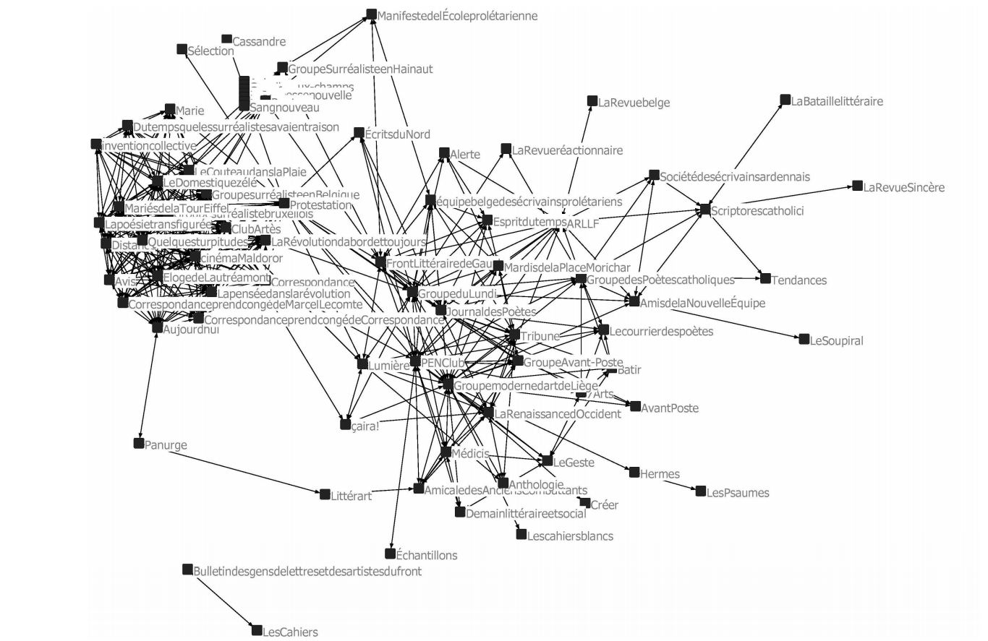En première impression, on aurait pu s’attendre à ce que l’ARLLF, par sa position discursive rassembleuse, se situe plus au centre. On a néanmoins pu montrer ailleurs que l’ARLLF n’était pas un échantillon représentatif des lettres belges, mais plutôt l’un des pôles de ces lettres, une des « scènes consécratoires » littéraires belges (au même titre, mais dans un autre registre, que la nébuleuse surréaliste). Le centre du réseau est plutôt occupé par des instances telles que le PEN Club, lieu d’échange à vocation mondaine. L’ARLLF, qui devait au départ être le lieu de sociabilité du monde des lettres belge est finalement devenu un acteur supplémentaire : non pas un lieu fédérateur, unifiant, représentatif de toutes les tendances de la production en Belgique francophone, mais le lieu de sociabilité d’une certaine frange des acteurs du champ littéraire belge.

Conclusion
L’insulte la plus grave qu’on puisse lancer à un écrivain en Belgique n’est pas […] d’être un écrivain prolétaire, esclave de son public : c’est d’être un écrivain officiel, esclave de l’État.
Esclave de l’état et donc de la reconnaissance que celui-ci octroie. Cette phrase de Michel Biron souligne bien le rapport ambigu que les écrivains belges entretiennent avec le champ du pouvoir. Réclamée par les uns, honnie par les autres, cette reconnaissance de l’État fut l’un des combats de Destrée. Au terme de cet article, on peut pointer quelques traits de cet animateur étatique : Destrée est à concevoir comme un rassembleur et un diplomate dans un sous-champ littéraire belge aux sensibilités exacerbées (Aron parle de « fin politique ») ; il fut le fondateur d’une des « scènes consécratoires » de Belgique, toujours actives près de cent ans plus tard. Il défendait un idéal de la « promotion » de la littérature belge : il rejoint en cela les objectifs d’un organisme créé soixante ans plus tard, la « Promotion des lettres », principale interface entre le pouvoir politique et les écrivains au sein de la Fédération Wallonie-Bruxelles. Son action précède ainsi celle d’autres grands animateurs étatiques, rouages entre l’État et les lettres, tels que Louis Piérard, principalement dans les années 1950-60 (même s’il fut déjà actif avant), ou encore Jean-Luc Outers, responsable de la Promotion des Lettres de 1987 à 2012.
Björn-Olav Dozo, F.R.S.-FNRS / Université de Liège

Pour plus d’informations, le lecteur intéressé peut se reporter à mon livre, Mesures de l’écrivain. Profil socio-littéraire et capital relationnel dans l’entre-deux-guerres en Belgique francophone, Liège, Presses universitaires de Liège, 2011.
Sur le rôle d’« éminence grise », voir l’article de Michel Lacroix, « Une éclatante discrétion : Jean Paulhan et le pouvoir dans les lettres », Tangence, nº 80, 2006, p. 101-123.
Anne-Flore Tooth, Gaston Pulings et ses amis. Étude du réseau relationnel d’un animateur de la vie littéraire, mémoire de licence, sous la direction de Jean-Marie Klinkenberg, Université de Liège, 2009.
Voir à ce sujet Léon Debatty, « Carton, 1 ; Rency, 2 », Bruxelles, Les Cahiers de la « Revue Sincère », t. III, 1924.
Jules Destrée, Journal, 1882-1887, texte établi, présenté et annoté par Raymond Trousson, Bruxelles, Académie royale de langue et de littérature françaises de Belgique, 1995.
Par opposition aux liens faibles ; voir l’article fondateur sur le sujet, Mark Granovetter (1973), « The Strength of Weak Ties », American Journal of Sociology, vol. 78, nº 6, p. 1360-1380. Traduction française : Mark Granovetter (2000), « La force des liens faibles », Le marché autrement. Essais, Paris, Desclée de Brouwer, p. 45-73, coll. « Sociologie économique ».
Raymond Trousson, Petite histoire de l’Académie, Bruxelles, Académie royale de langue et de littérature françaises, 1999.
Denis Janowski, Études des débats qui ont précédé et commenté la création de l’Académie royale de Langue et Littérature françaises (1883-1921), mémoire de licence, Bruxelles, Université Libre de Bruxelles, 1994-1995, sous la direction de Paul Aron
Björn-Olav Dozo, « À propos de la création d’un lieu de sociabilité littéraire institué : analyse des débats et des enjeux qui ont précédé la création de l’Académie royale de langue et littérature françaises de Belgique », Tangence, n°80, 2006, p. 59-84.
« Une Académie de Littérateurs », Durendal, Bruxelles, avril 1899, p. 304-324, et la réponse d’Edmond De Bruijn dans le numéro suivant, p. 432-436.
Jules Destrée, « Rapport au Roi », Bulletin de l’ARLLF, nº 1, mars 1922, p. 5-8.
Ses positions apparaîtront plus clairement dans son discours inaugural (Bulletin de l’ARLLF, nº 1, mars 1922, p. 15-20).
Paul Aron, « Questions académiques », Textyles, nº 15, p. 134.
Christophe Verbruggen, Schrijverschap tijdens de Belgische belle époque. Een sociaal-culturele geschiedenis, Gent-Nijmegen, Academia Press-Vantilt, 2009, 416 p.
Extrait du discours en hommage à Jules Destrée d’Albert Guislain lors de l’hommage rendu par l’ARLLF en 1963. Bulletin de l’ARLLF, t. XLI, 1963, p. 295.
Extrait du discours en hommage à Jules Destrée de Marcel Thiry lors de l’hommage rendu par l’ARLLF en 1963. Bulletin de l’ARLLF, t. XLI, 1963, p. 268.
Björn-Olav Dozo et François Provenzano, « Comment les écrivains sont consacrés en Belgique », COnTEXTES [En ligne], 7 | 2010, mis en ligne le 03 juin 2010, consulté le 06 septembre 2012. URL : http://contextes.revues.org/4637 ; DOI : 10.4000/contextes.4637.
Michel Biron, « Littérature et banquet », Textyles, nº 15, 1998, p. 142.

